Speiseplan 26.06 – 30.06.2023

MO | Gulaschsuppe  Käsespätzle mit grünem Salat  Pudding | AG  A C G M  A G | 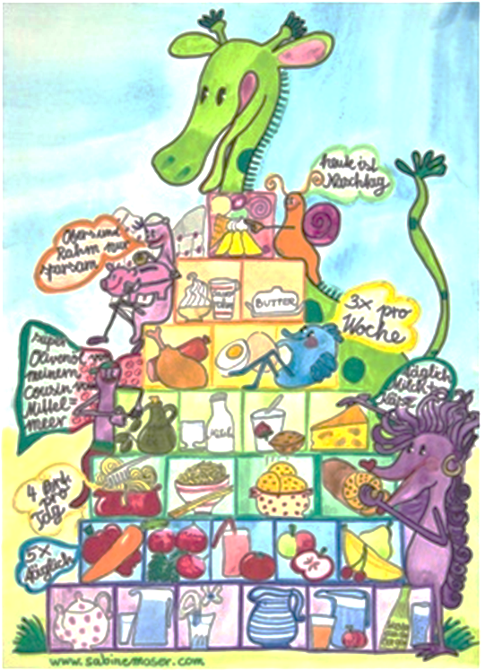
DI | Rohkost  Schweinsbraten mit Rotkraut und Kartoffelknödel  Obst | L G  L M
MI | Karfiolcremesuppe  Hühnergeschnetzeltes mit Kräuterrahmsauce und Reis sowie gemischtem Salat  Obst | A G L  A G C M
DO | Nudelsuppe  Kaiserschmarrn mit Kompott  Brot mit Aufstrich | G L  A G C  A G
FR | Rohkost  Bohneneintopf mit Mixsalat  Eis/ Cornyriegel | G L  A G C  G

3

Änderungen vorbehalten

